Такиуллин Ильдар Данилович ученик 6 класса

**Задание №1**

1. Звучат подряд два гласных звука;

Веер, какао

1. Звучит долгий (двойной) согласный звук.

Рассвет, подделка

**Задание №2**

Титул монарха - шах- шахматный термин

Одежда - наряд - распоряжение о выполнении работы

Сражение –брань- ругань

Сушка-баранка- руль

**Задание №3**

С волками жить по волчьи выть.

Попытка -не пытка.

Не откладывай на завтра то, что можешь сделать сегодня.

В одно ухо вошло, а в другое вышло.

**Задание №4**

1 значение «Шатер»- значение «заслон», «палатка»

**Задание №5**

Дали –сущ. ( корень Дал, основа дал, окончание –и)

Дали- глагол ( корень Да, основа –да, суффикс –л, окончание-и)

Три –числительное (корень –тр, основа –тр, окончание –и)

Три –глагол (корень-тр, основа –тр, суффикс –и)

Попугай – сущ. (корень –попугай, основа –попугай, окончание нулевое)

Попугай – глагол(корень – пуг, приставка –по, суффиксы – а,-й, основа –попуга)

Стих-сущ.(корень –стих, основа –стих, нулевое окончание)

Стих –глагол ( корень- тих, приставка- с, основа –стих, нулевое окончание)

Пасть –сущ. (корень-пасть, основа –пасть, нулевое окончание)

Пасть-глагол(корень – пас, основа-пас, окончание –ть)

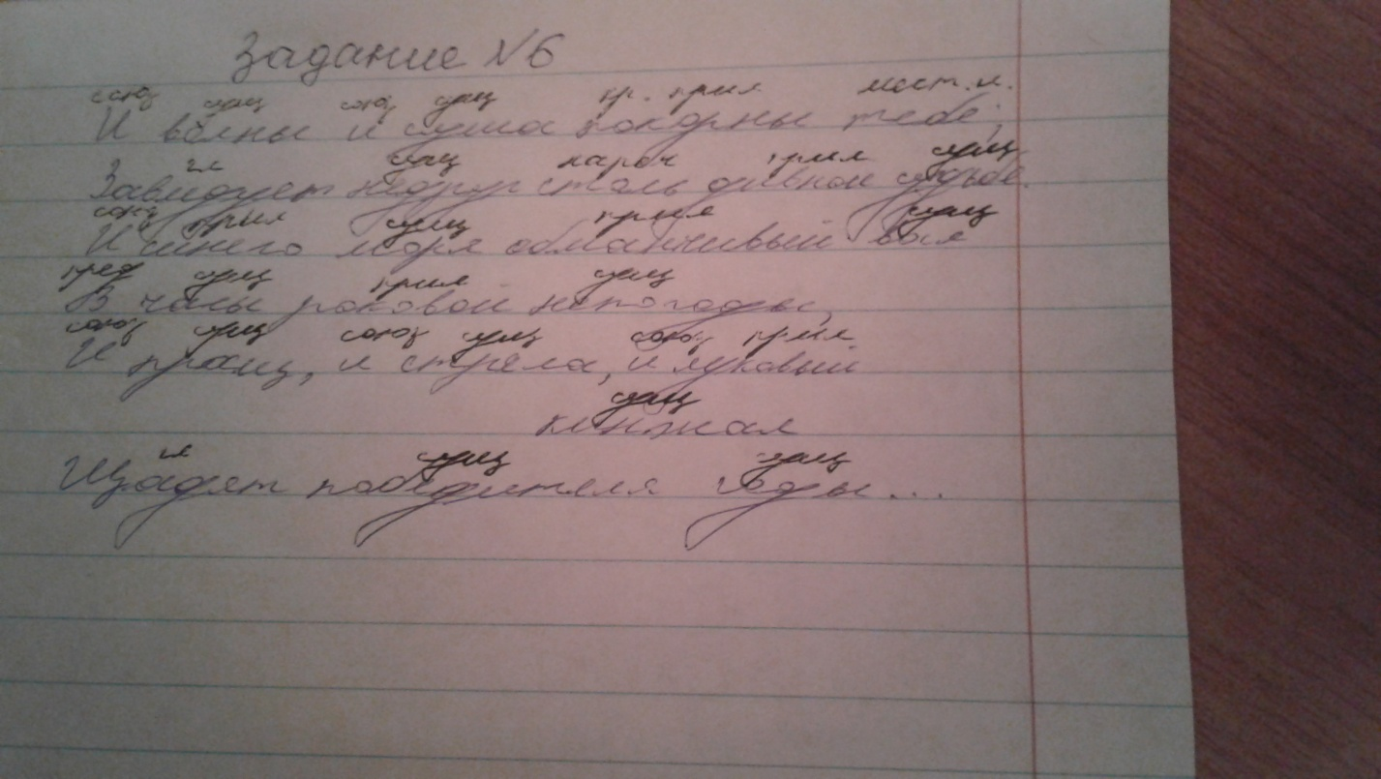**Задание №6**

**Задание№7**

**Правила речевого этикета не соблюдены:**

1. **Лучше просто сказать «Здравствуйте!**
2. **Нужно было сказать: «Ваня ты сильно ушибся? Давай мы поможем тебе добраться до дома, а завтра продолжим игру»**